ｽﾍﾟｸﾄﾙﾗﾍﾞﾙ: ｽﾍﾟｸﾄﾙ 1

ﾗｲﾌﾞﾀｲﾑ 120.0 s

収集ｼﾞｵﾒﾄﾘ[度] :

試料傾斜角 = 0.0

方位角 = 0.0

ｴﾚﾍﾞｰｼｮﾝ = 30.0

加速電圧 = 10.00 kV

ｽﾍﾟｸﾄﾙ全ｶｳﾝﾄ数 = 163795

|  |  |  |  |
| --- | --- | --- | --- |
| ｻﾝﾌﾟﾙﾃﾞｰﾀ : | ｴﾈﾙｷﾞｰ[eV] | 分解能[eV] | ｶｳﾝﾄ数 |
| ｽﾄﾛｰﾌﾞ : | 3.8 | 51.91 | 1197755 |
|  |  |  |  |

定量最適化がおこなわれていません

ｽﾍﾟｸﾄﾙ処理 :

省略されたﾋﾟｰｸはありません

処理ｵﾌﾟｼｮﾝ : 酸素 ｽﾄｲｷｵﾒﾄﾘ (ﾉｰﾏﾗｲｽﾞ)

繰り返し回数 = 1

ｽﾀﾝﾀﾞｰﾄﾞ :

Na Albite 1999/06/01

Mg MgO 1999/06/01

Al Al2O3 1999/06/01

Si SiO2 1999/06/01

P GaP 1999/06/01

S FeS2 1999/06/01

K MAD-10 Feldspar 1999/06/01

Ca Wollastonite 1999/06/01

Cr Cr 1999/06/01

Mn Mn 1999/06/01

Fe Fe 1999/06/01

Ni Ni 1999/06/01

|  |  |  |  |  |  |
| --- | --- | --- | --- | --- | --- |
| 元素 | 質量濃度 | 原子数 | 化合物 | 化学式 |  |
|  | [%] | 濃度[%] | 濃度[%] |  |  |
| Na K | -5.49 | -4.68 | -7.41 | Na2O |  |
| Mg K | -0.44 | -0.35 | -0.73 | MgO |  |
| Al K | -0.75 | -0.54 | -1.42 | Al2O3 |  |
| Si K | 0.67 | 0.47 | 1.44 | SiO2 |  |
| P K | 27.13 | 17.15 | 62.17 | P2O5 |  |
| S K | 21.25 | 12.97 | 53.06 | SO3 |  |
| K K | -1.97 | -0.99 | -2.37 | K2O |  |
| Ca K | -0.84 | -0.41 | -1.17 | CaO |  |
| Cr K | -0.33 | -0.12 | -0.48 | Cr2O3 |  |
| Mn K | 0.37 | 0.13 | 0.47 | MnO |  |
| Fe K | -0.79 | -0.28 | -1.01 | FeO |  |
| Ni K | -2.00 | -0.67 | -2.55 | NiO |  |
| O | 63.19 | 77.32 |  |  |  |
| ﾄｰﾀﾙ | 100.00 |  |  |  |  |

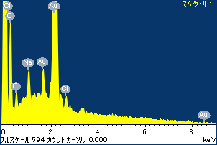

ﾌﾟﾛｼﾞｪｸﾄ : 20110930_Au05

ｵｰﾅｰ : Administrator

領域 分析領域 1

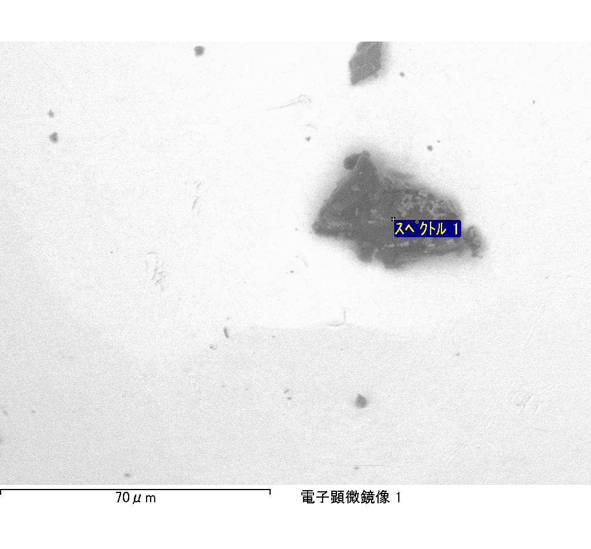

ｽﾍﾟｸﾄﾙﾗﾍﾞﾙ: ｽﾍﾟｸﾄﾙ 2

ﾗｲﾌﾞﾀｲﾑ 120.0 s

収集ｼﾞｵﾒﾄﾘ[度] :

試料傾斜角 = 0.0

方位角 = 0.0

ｴﾚﾍﾞｰｼｮﾝ = 30.0

加速電圧 = 10.00 kV

ｽﾍﾟｸﾄﾙ全ｶｳﾝﾄ数 = 178519

|  |  |  |  |
| --- | --- | --- | --- |
| ｻﾝﾌﾟﾙﾃﾞｰﾀ : | ｴﾈﾙｷﾞｰ[eV] | 分解能[eV] | ｶｳﾝﾄ数 |
| ｽﾄﾛｰﾌﾞ : | 3.8 | 51.86 | 1196321 |
|  |  |  |  |

定量最適化がおこなわれていません

ｽﾍﾟｸﾄﾙ処理 :

定量計算に使用されていないﾋﾟｰｸ : 2.825 keV

処理ｵﾌﾟｼｮﾝ : 酸素 ｽﾄｲｷｵﾒﾄﾘ (ﾉｰﾏﾗｲｽﾞ)

繰り返し回数 = 2

ｽﾀﾝﾀﾞｰﾄﾞ :

Na Albite 1999/06/01

Mg MgO 1999/06/01

Al Al2O3 1999/06/01

Si SiO2 1999/06/01

P GaP 1999/06/01

S FeS2 1999/06/01

K MAD-10 Feldspar 1999/06/01

Ca Wollastonite 1999/06/01

Cr Cr 1999/06/01

Mn Mn 1999/06/01

Fe Fe 1999/06/01

Ni Ni 1999/06/01

|  |  |  |  |  |  |
| --- | --- | --- | --- | --- | --- |
| 元素 | 質量濃度 | 原子数 | 化合物 | 化学式 |  |
|  | [%] | 濃度[%] | 濃度[%] |  |  |
| Na K | -44.24 | -34.68 | -59.63 | Na2O |  |
| Mg K | -0.54 | -0.40 | -0.89 | MgO |  |
| Al K | -1.54 | -1.03 | -2.91 | Al2O3 |  |
| Si K | 0.03 | 0.02 | 0.06 | SiO2 |  |
| P K | 43.12 | 25.09 | 98.81 | P2O5 |  |
| S K | 36.32 | 20.42 | 90.69 | SO3 |  |
| K K | -11.95 | -5.51 | -14.40 | K2O |  |
| Ca K | -1.51 | -0.68 | -2.11 | CaO |  |
| Cr K | 1.41 | 0.49 | 2.06 | Cr2O3 |  |
| Mn K | -1.10 | -0.36 | -1.42 | MnO |  |
| Fe K | -3.30 | -1.07 | -4.25 | FeO |  |
| Ni K | -4.71 | -1.45 | -6.00 | NiO |  |
| O | 88.02 | 99.16 |  |  |  |
| ﾄｰﾀﾙ | 100.00 |  |  |  |  |

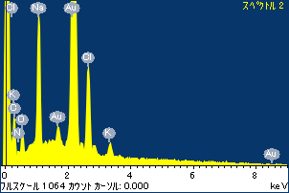

ﾌﾟﾛｼﾞｪｸﾄ : 20110930_Au05

ｵｰﾅｰ : Administrator

領域 分析領域 1

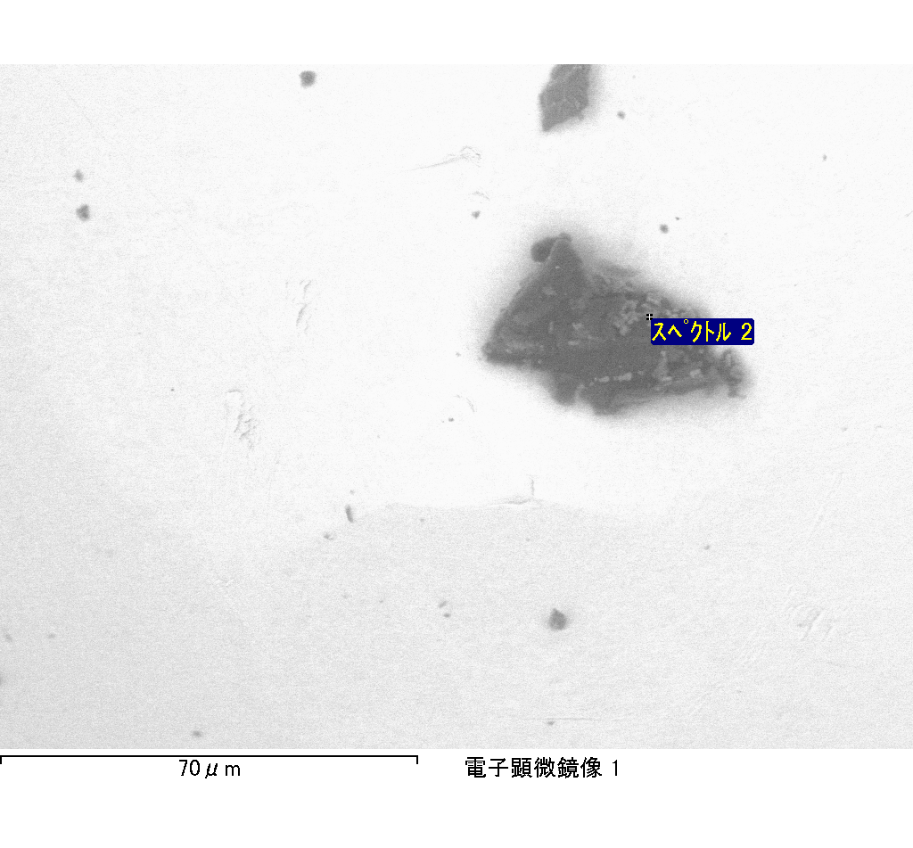

ｽﾍﾟｸﾄﾙﾗﾍﾞﾙ: ｽﾍﾟｸﾄﾙ 1

ﾗｲﾌﾞﾀｲﾑ 120.0 s

収集ｼﾞｵﾒﾄﾘ[度] :

試料傾斜角 = 0.0

方位角 = 0.0

ｴﾚﾍﾞｰｼｮﾝ = 30.0

加速電圧 = 10.00 kV

ｽﾍﾟｸﾄﾙ全ｶｳﾝﾄ数 = 179266

|  |  |  |  |
| --- | --- | --- | --- |
| ｻﾝﾌﾟﾙﾃﾞｰﾀ : | ｴﾈﾙｷﾞｰ[eV] | 分解能[eV] | ｶｳﾝﾄ数 |
| ｽﾄﾛｰﾌﾞ : | 3.8 | 51.82 | 1196561 |
|  |  |  |  |

定量最適化がおこなわれていません

ｽﾍﾟｸﾄﾙ処理 :

定量計算に使用されていないﾋﾟｰｸ : 2.795 keV

処理ｵﾌﾟｼｮﾝ : 酸素 ｽﾄｲｷｵﾒﾄﾘ (ﾉｰﾏﾗｲｽﾞ)

繰り返し回数 = 2

ｽﾀﾝﾀﾞｰﾄﾞ :

Na Albite 1999/06/01

Mg MgO 1999/06/01

Al Al2O3 1999/06/01

Si SiO2 1999/06/01

P GaP 1999/06/01

S FeS2 1999/06/01

K MAD-10 Feldspar 1999/06/01

Ca Wollastonite 1999/06/01

Cr Cr 1999/06/01

Mn Mn 1999/06/01

Fe Fe 1999/06/01

Ni Ni 1999/06/01

|  |  |  |  |  |  |
| --- | --- | --- | --- | --- | --- |
| 元素 | 質量濃度 | 原子数 | 化合物 | 化学式 |  |
|  | [%] | 濃度[%] | 濃度[%] |  |  |
| Na K | -11.56 | -9.94 | -15.58 | Na2O |  |
| Mg K | -7.70 | -6.26 | -12.77 | MgO |  |
| Al K | -19.57 | -14.34 | -36.98 | Al2O3 |  |
| Si K | -77.17 | -54.31 | -165.08 | SiO2 |  |
| P K | 81.26 | 51.86 | 186.20 | P2O5 |  |
| S K | 62.82 | 38.73 | 156.86 | SO3 |  |
| K K | 2.62 | 1.33 | 3.16 | K2O |  |
| Ca K | -19.06 | -9.40 | -26.66 | CaO |  |
| Cr K | 3.42 | 1.30 | 4.99 | Cr2O3 |  |
| Mn K | 6.50 | 2.34 | 8.40 | MnO |  |
| Fe K | -0.19 | -0.07 | -0.25 | FeO |  |
| Ni K | -1.80 | -0.61 | -2.29 | NiO |  |
| O | 80.42 | 99.37 |  |  |  |
| ﾄｰﾀﾙ | 100.00 |  |  |  |  |

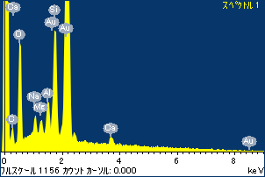

ﾌﾟﾛｼﾞｪｸﾄ : 20110930_Au05

ｵｰﾅｰ : Administrator

領域 分析領域 2

